

دولة الإمـارات العربية المتحـدة

دائــــــرة التعليـــــم والمعرفــــة
مــدرســة الــرؤيـــــة الخاصــة
الصف:....الأول................. الشعبة: ...........
ورقــــة عمل رقم ( )

المـــــــادة : English

التاريــــخ 5\11\ /2017

الموضوع : letter mM

الاسم:

العام الدراسي 2017-2018
الفصل الدراسي الأول

Write the correct word under each picture:

mum – mat – mango – dad – sister - brother

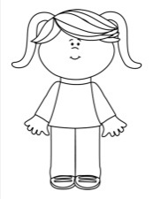
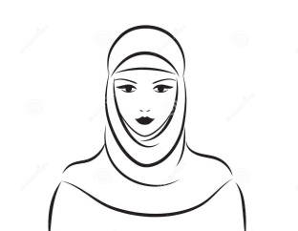

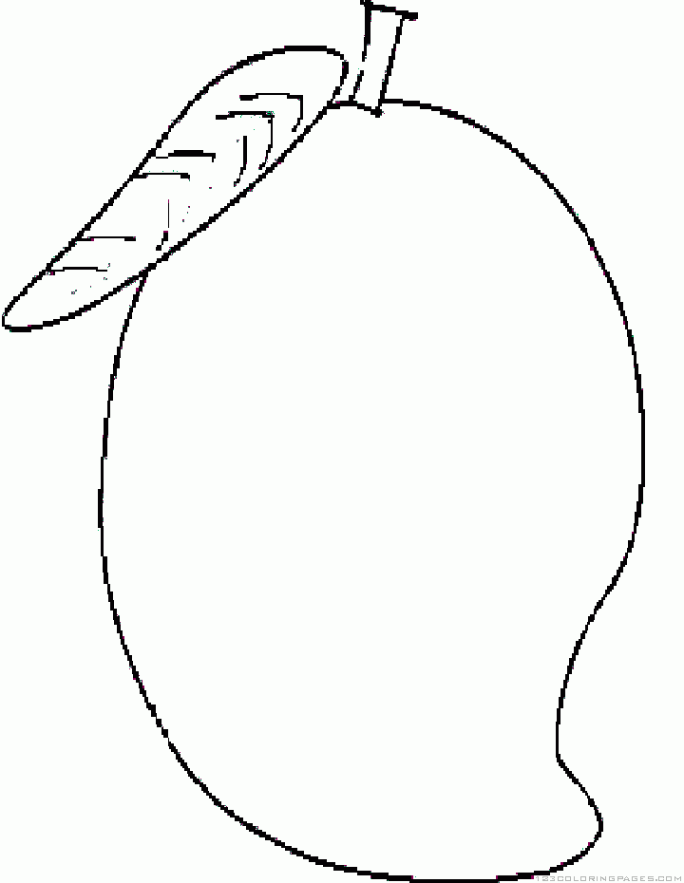

-------------------- -----------------------

-------------------- -- ----------------------

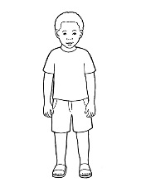

---------------------- -----------------------

دولة الإمـارات العربية المتحـدة

دائــــــرة التعليـــــم والمعرفــــة
مــدرســة الــرؤيـــــة الخاصــة
الصف:....الأول................. الشعبة: ...........
ورقــــة عمل رقم ( )

المـــــــادة : English

التاريـــــخ5 11\/2017

الموضوع : letter Mm

الاسم:

العام الدراسي 2017-2018
الفصل الدراسي الأول

Colour the pictures that begin with the sound /m/:-
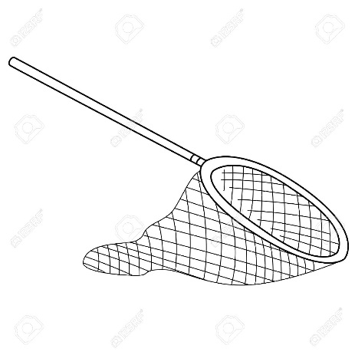
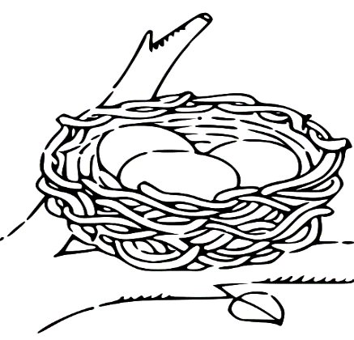
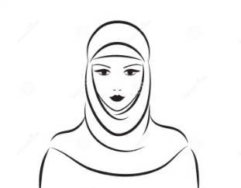
m

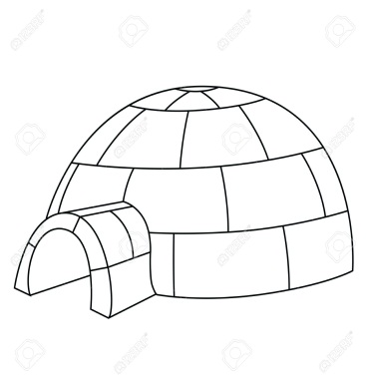
Manal Eid

دولة الإمـارات العربية المتحـدة

دائــــــرة التعليـــــم والمعرفــــة
مــدرســة الــرؤيـــــة الخاصــة
الصف:....الأول................. الشعبة: ...........
ورقــــة عمل رقم ( )

المـــــــادة : English

التاريـــــخ 5 11\/2017

الموضوع : My family

الاسم:

العام الدراسي 2017-2018
الفصل الدراسي الأول

Circle the correct picture :
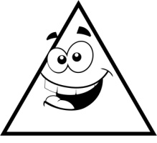
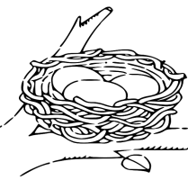

1- mum 2- sister

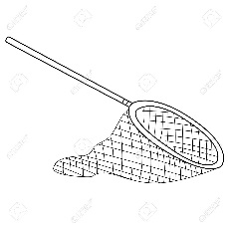

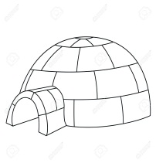

3-brother 4-igloo


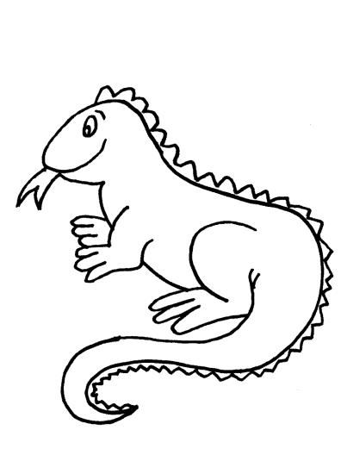
5- dad 6- ink

دولة الإمـارات العربية المتحـدة

دائــــــرة التعليـــــم والمعرفــــة
مــدرســة الــرؤيـــــة الخاصــة
الصف:....الأول................. الشعبة: ...........
ورقــــة عمل رقم ( )

المـــــــادة : English

التاريـــــخ 28 \ 10/2017

الموضوع : My family

الاسم:

العام الدراسي 2017-2018
الفصل الدراسي الأول

Write Yes or No:

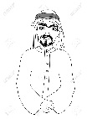
1- Is he dad ? ______
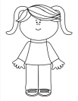
2- Is she mum? ______
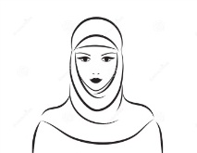
3- Is she sister? ______
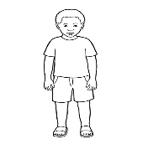
4- Is he brother? ______
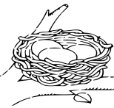
5- Is it number seven? ______

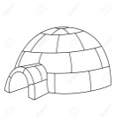
6- Is it an igloo? ______

دولة الإمـارات العربية المتحـدة

دائــــــرة التعليـــــم والمعرفــــة
مــدرســة الــرؤيـــــة الخاصــة
الصف:....الأول................. الشعبة: ...........
ورقــــة عمل رقم ( )

المـــــــادة : English

التاريـــــخ 28 \ 10/2017

الموضوع : letter Nn

الاسم:
N
العام الدراسي 2017-2018
الفصل الدراسي الأول

Read and match:
1- brother

2-sister
3- dad
4-mum
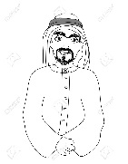
5- heart
7
6-seven

دولة الإمـارات العربية المتحـدة

دائــــــرة التعليـــــم والمعرفــــة
مــدرســة الــرؤيـــــة الخاصــة
الصف:....الأول................. الشعبة: ...........
ورقــــة عمل رقم ( )

المـــــــادة : English

التاريـــــخ 5 \ 11/2017

الموضوع : My family

الاسم:

العام الدراسي 2017-2018
الفصل الدراسي الأول

Read and copy:

mum dad

brother sister

seven heart

